**Składanie deklaracji – instrukcja rodzice**

Link do strony <https://nabor.pcss.pl/gogolin/przedszkole/>

Po przejściu do strony wybieram opcje Wypełnij deklarację



Następnie loguje się lub jeśli nie posiadam jeszcze konta w systemie wybieram opcję Wypełnij deklarację

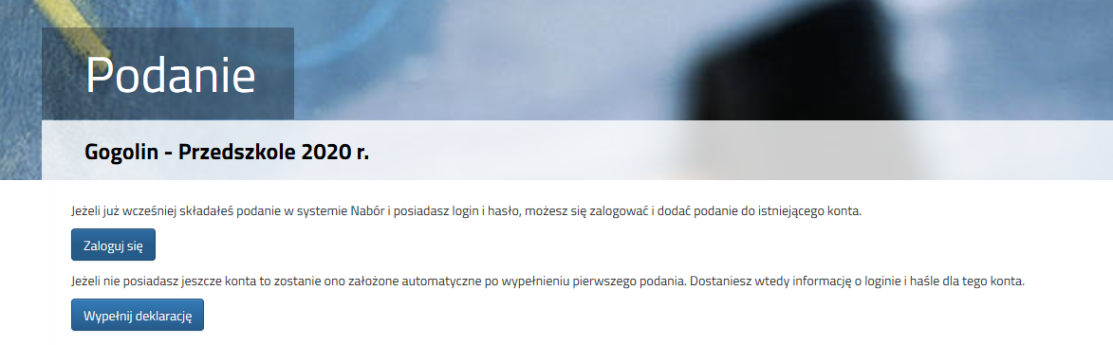

Wypełniam pola deklaracji i klikam na pole Zapisz

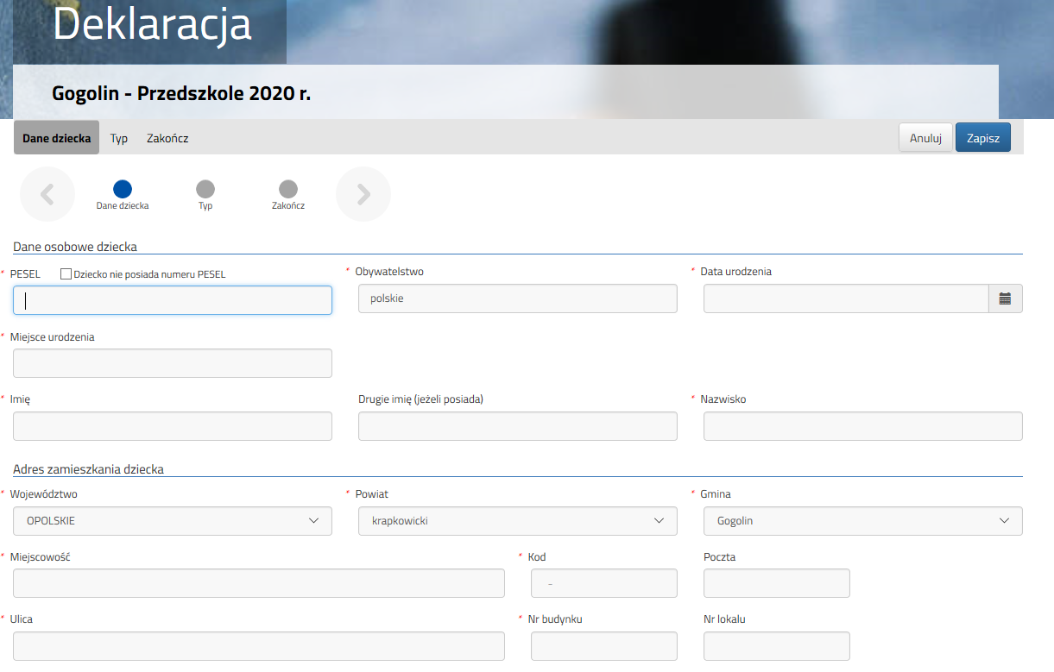

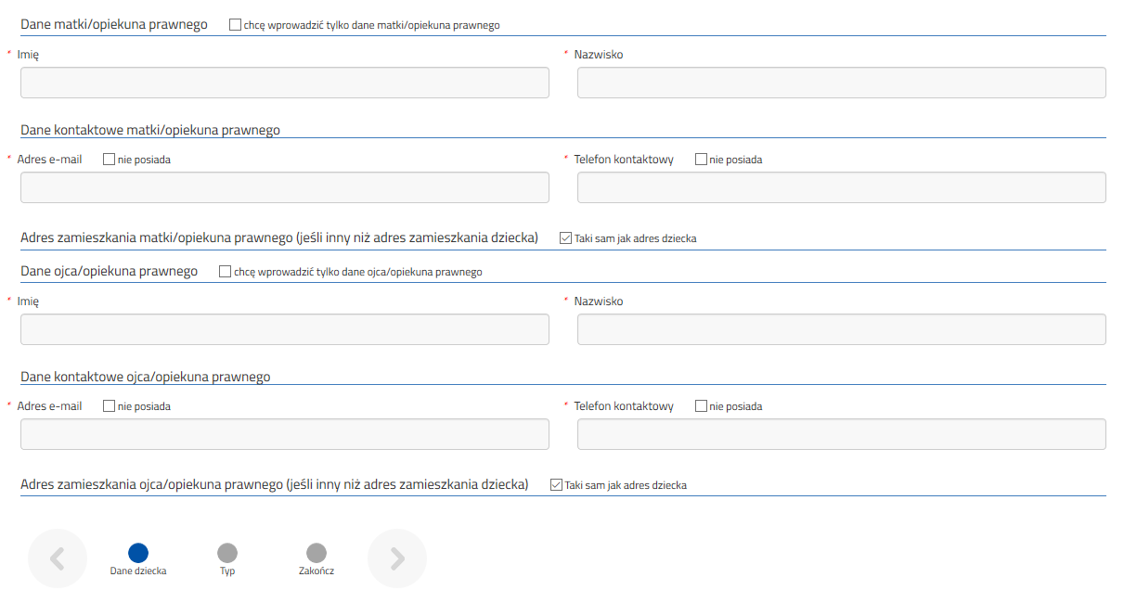

System wygeneruje plik pdf, który należy wydrukować, podpisać i złożyć w placówce.